# Спортивный праздник с родителями и детьми разновозрастной группы «Мы дружная семья»

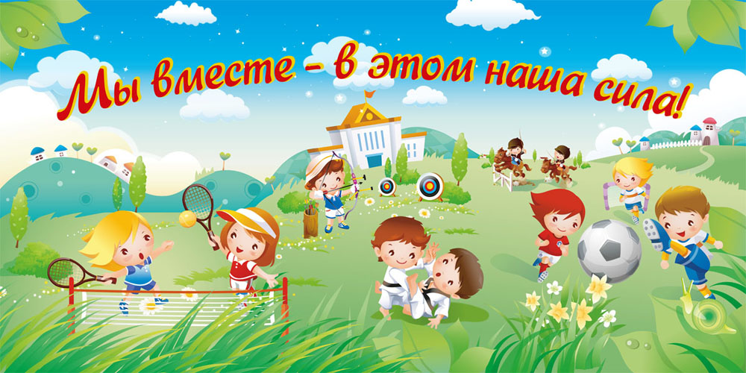

**Подготовила:**

**Воспитатель**

**Князькина М. П.**

**Октябрь 2017 г.**

**Цель:**

Популяризация и пропаганда здорового образа жизни детей и их родителей через организацию спортивного праздника.

**Задачи:**

* Воспитывать желание заботится о своём здоровье и вести здоровый образ жизни;
* Развивать физические (ловкость, силу, выносливость, координацию движений, быстроту) и волевые качества;
* Формирование интегративных качеств (активность, любознательность, умение управлять своим поведением в коллективе, отзывчивость);
* Закреплять знания о временах года;
* Продолжать закреплять навыки выразительного чтения стихотворения наизусть, передавая интонацией главную мысль;
* Вовлечение родителей в спортивную жизнь ребёнка

**Ведущий:**

Здравствуйте, уважаемые зрители, дети и родители. Мы рады приветствовать вас на наших соревнованиях. А соревнования у нас не обычные, от других отличные. Вместе с нами на старте родители!

Сегодня у нас в зале две команды: «Листопад» и «Осень».

Команда «Листопад», ваш девиз!

Дети: «Листопад, листопад, падают листочки, победим мы всех ребят и поставим точки!»

Ведущий: Команда «Осень», ваш девиз!

Дети: «Мы осенние ребята, мы листвою пошуршим, листопад мы победим!»

Загадаю я загадки,

Отгадайте их, ребята!

1. Просыпаюсь утром рано

Вместе с солнышком румяным,

Заправляю сам кроватку,

Быстро делаю .... (зарядку).

**№ 1 Разминка.**

Праздник радостный, красивый, На площадку выходите,

Лучше не было и нет, Силу, ловкость покажите!

И от всех детей счастливых Не зевайте, не ленитесь.

Марафону – наш привет! На разминку становитесь!

**№ 2 Эстафета «Под дождем»**

Дождик, дождик!

Кап-кап-кап!

Мокрые дорожки!

Нам нельзя идти гулять,

Мы промочим ножки!

На полу перед первыми участниками лежат галоши и зонтик. По сигналу первые участники обувают галоши, берут зонтики в руку, бегут до стойки, обегают её и возвращаются в команду, передают галоши и зонтики следующим участникам и т.д.

**№ 3 Эстафета**  для самых ловких и прыгучих- «А ну-ка, догони! »

Не обижен, а надут.

Его по полю ведут,

А ударят — нипочем Не угнаться за . . . . (мячом).

**№ 4 Эсафета «Пронеси - не урони»** - давайте посмотрим, кто может пробежать с картошкой, не уронив ее.

**№ 5 Эстафета «Собери овощи и фрукты»**

Вот и осень к нам пришла!

Урожай нам принесла!

Эй, ребята, не зевайте!

Фрукты, овощи собирайте!

**№ 6 Эстафета «Собери грибы»**

Отгадайте-ка загадку:

Дождь идет, а он растет,

Побегу за ним в лесок,

Это маленький... (ГрибоК)

По тропинке мы пойдем

И грибочки соберем!

**№7 Эстафета «Помоги белочке»**

**Ведущая :** Молодцы! Ловко вы справились с заданием и помогли белочке собрать хороший урожай шишек.

**№8 «Осенние листочки»**

Мы листочки **осенние**, на дереве сидели.

Ветер дунул – полетели.

Мы летели, мы летели

И на землю тихо сели.

Ветер снова набежал

И листочки все поднял.

Завертел их, закружил,

И на землю положил.

Посмотрите как много разных, цветных листочков у нас.

Первая наша эстафета для команды «Листопад»: *«Передай листок кленовый»*- ребёнок бежит до фишки, оббегает её и бежит обратно, передаёт листок следующему участнику.

Вторая эстафета для команды «Осень»: *«С кочки на кочку»* - в **осеннем** лесу много пней и кочек, надо прыгать на двух ногах по *«кочкам»* - (4 обруча, добежать до пенька – (конус, обратно также и передать эстафету следующему.

Вы очень хорошо справились со **спортивным**заданием и добрались до интеллектуальной поляны.

На поляне много фраз их закончить надо вам.

**№9 Игра *«Закончи фразу»***

• Летом жарко, **осенью …**.*(холодно)*

• Летом носят панамы, **осенью***(шапки)*

• Весной садят овощи, **осенью***(собирают)*

• Летом школьники отдыхают, а **осенью…***(идут в школу)*

• Летом листья зеленые, а **осенью…***(желтые, красные)*

• Весной птицы прилетают, а **осенью…***(улетают)*

• Весной просыпается, а **осенью…***(засыпает)*

• Говорят лето красное, а **осень…***(золотая)*

• Зимой – снегопад, **осенью - …***(листопад)*

И вот подводим мы итоги,

Какие б не были они!

Мы все сегодня молодцы!

Сегодня стали вы сильнее!

Сегодня стали вы дружнее!

Сегодня проигравших нет!

Если хочешь быть здоров,

Позабудь про докторов!

Мы спортсмены хоть-куда,

**Крикнем все**: «Физкульт-ура»!

**Ведущий:** Вот и подошел к концу наш семейный спортивный праздник. Мы желаем всем здоровья, бодрости и веселого настроения!